 | 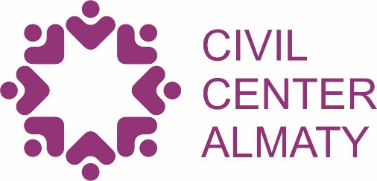 | 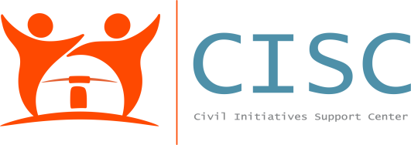
Министерство информации и общественного развития
Республики Казахстан

ПРЕСС РЕЛИЗ
Гражданский центр города Алматы при поддержке НАО «Центр поддержки гражданских инициатив», а также при содействии Министерства информации и общественного развития Республики Казахстан организует комплекс учебно-методических мероприятий для руководителей и представителей неправительственных организаций, с целью повышения профессиональных компетенций и укреплению устойчивости институтов гражданского общества с активным вовлечением населения г. Алматы.
11 октября 2019 г. Гражданский центр города Алматы приглашает на учебно-методический тренинг на тему:
«Продвижение деятельности организации в социальных сетях: SMM для менеджеров НПО»
Тренер: Адибаева Шолпан, шеф-редактор production-агентства Business Creative FMA, кандидат филологических наук, доцент UIB, копирайтер и консультант по digital-продвижению

Актуальность: Мы убеждены, что хороший менеджер должен уметь все, но главное его умение – это доходчиво объяснить суть своей деятельности другим людям. Социальный медиа маркетинг – это отличный способ заявить о себе миру!

Цель семинара: овладение практическим навыкам продвижения страниц в социальных сетях
Формат работы: воркшоп с элементами НЛП-тренинга (при себе желательно иметь ноутбук и смартфон)
Целевая аудитория: менеджеры НПО
Семинар делится на 2 блока
- Создание контент-плана и написание рекламного поста
- Сторителлинг как маркетинговый инструмент

На семинаре вы научитесь:
- разработке контент-плана;
- созданию рекламного поста;
- написанию интересных историй о своей деятельности;
- познакомитесь с инструментами НЛП (нейролингвистического программирования)
Дата мероприятия: 11 октября 2019 г.
Время проведения: 10.00 – 13.00 ч. (регистрация участников с 09.30 ч.)
Место проведения: ул. Жамбыла 114/85 (уг. ул. Байтурсынова), здание Бизнес Сити, конференц-зал Гражданского Центра Алматы.
В программе мероприятия предусмотрен перерыв на кофе-брейк.
Для участия в семинаре необходимо зарегистрироваться, направив следующую информацию: Ф.И.О. участника, место работы, должность, контакты, на эл. адрес: info@civilcenteralmaty.kz, или позвонив по телефону 3 410 411
Просим направлять заявки в срок до 10 октября 17.00 ч. (по времени Нур-Султана)

*Подписывайтесь на наши новости в социальных сетях:
Instagram: Civilcenteralmaty;
Facebook: @CivilCenterAlmaty; #CivilCenterAlmaty

Данное мероприятие реализуется в рамках проекта «Организация и развитие гражданского центра для поддержки неправительственных организаций по принципу «одного окна» в г.Алматы» при поддержке НАО «Центр поддержки гражданских инициатив», а также при содействии Министерства информации и общественного развития Республики Казахстан.

